

《说明文档》

图书管理系统

本文档对 Library Management System 从系统名称，功能模块 ，界面设计，

用户手册进行阐述。（1.0版本）

后续将完善记录2.0版本：

（1）需求分析文档：目标用户，使用场景，功能需求等；

（2）概要设计：功能设计模块图，数据流图或用户用例图；

（3）详细设计：主要函数-输入、输出、功能、完成人、代码量；

（4）作品实现：作品使用的编码环境和语言，主要界面图；

（5）作品测试：做了什么样的测试，结论是什么；

（6）任务表与过程记录：组长给每个组员安排了什么任务，完成情况如何，小组讨论情况等图文记录；

**TOC（2.0）**

## 一、程序介绍

系统名称叫做Library Management system（图书管理系统），用于进行图书信息管理和借还书服务功能。

## 需求分析（2.0完善）

1. 目标用户：图书馆、书店管理者，购书借书群体
2. 使用场景：图书馆、书店
3. 功能需求：

分为管理员和会员两个群体；

分为x个大模块：

（1）会员登录和注册：只有用户完成了登录验证，才能继续进行用户信息查看、借书还书。

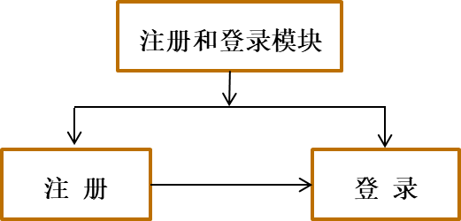

（2）信息查看：用户信息，图书信息，借阅信息

（3）图书操作：借书，还书，查找书

（4）管理员后台管理：增删查改图书信息，用户信息管理

## 概要设计

1. 功能设计模块图

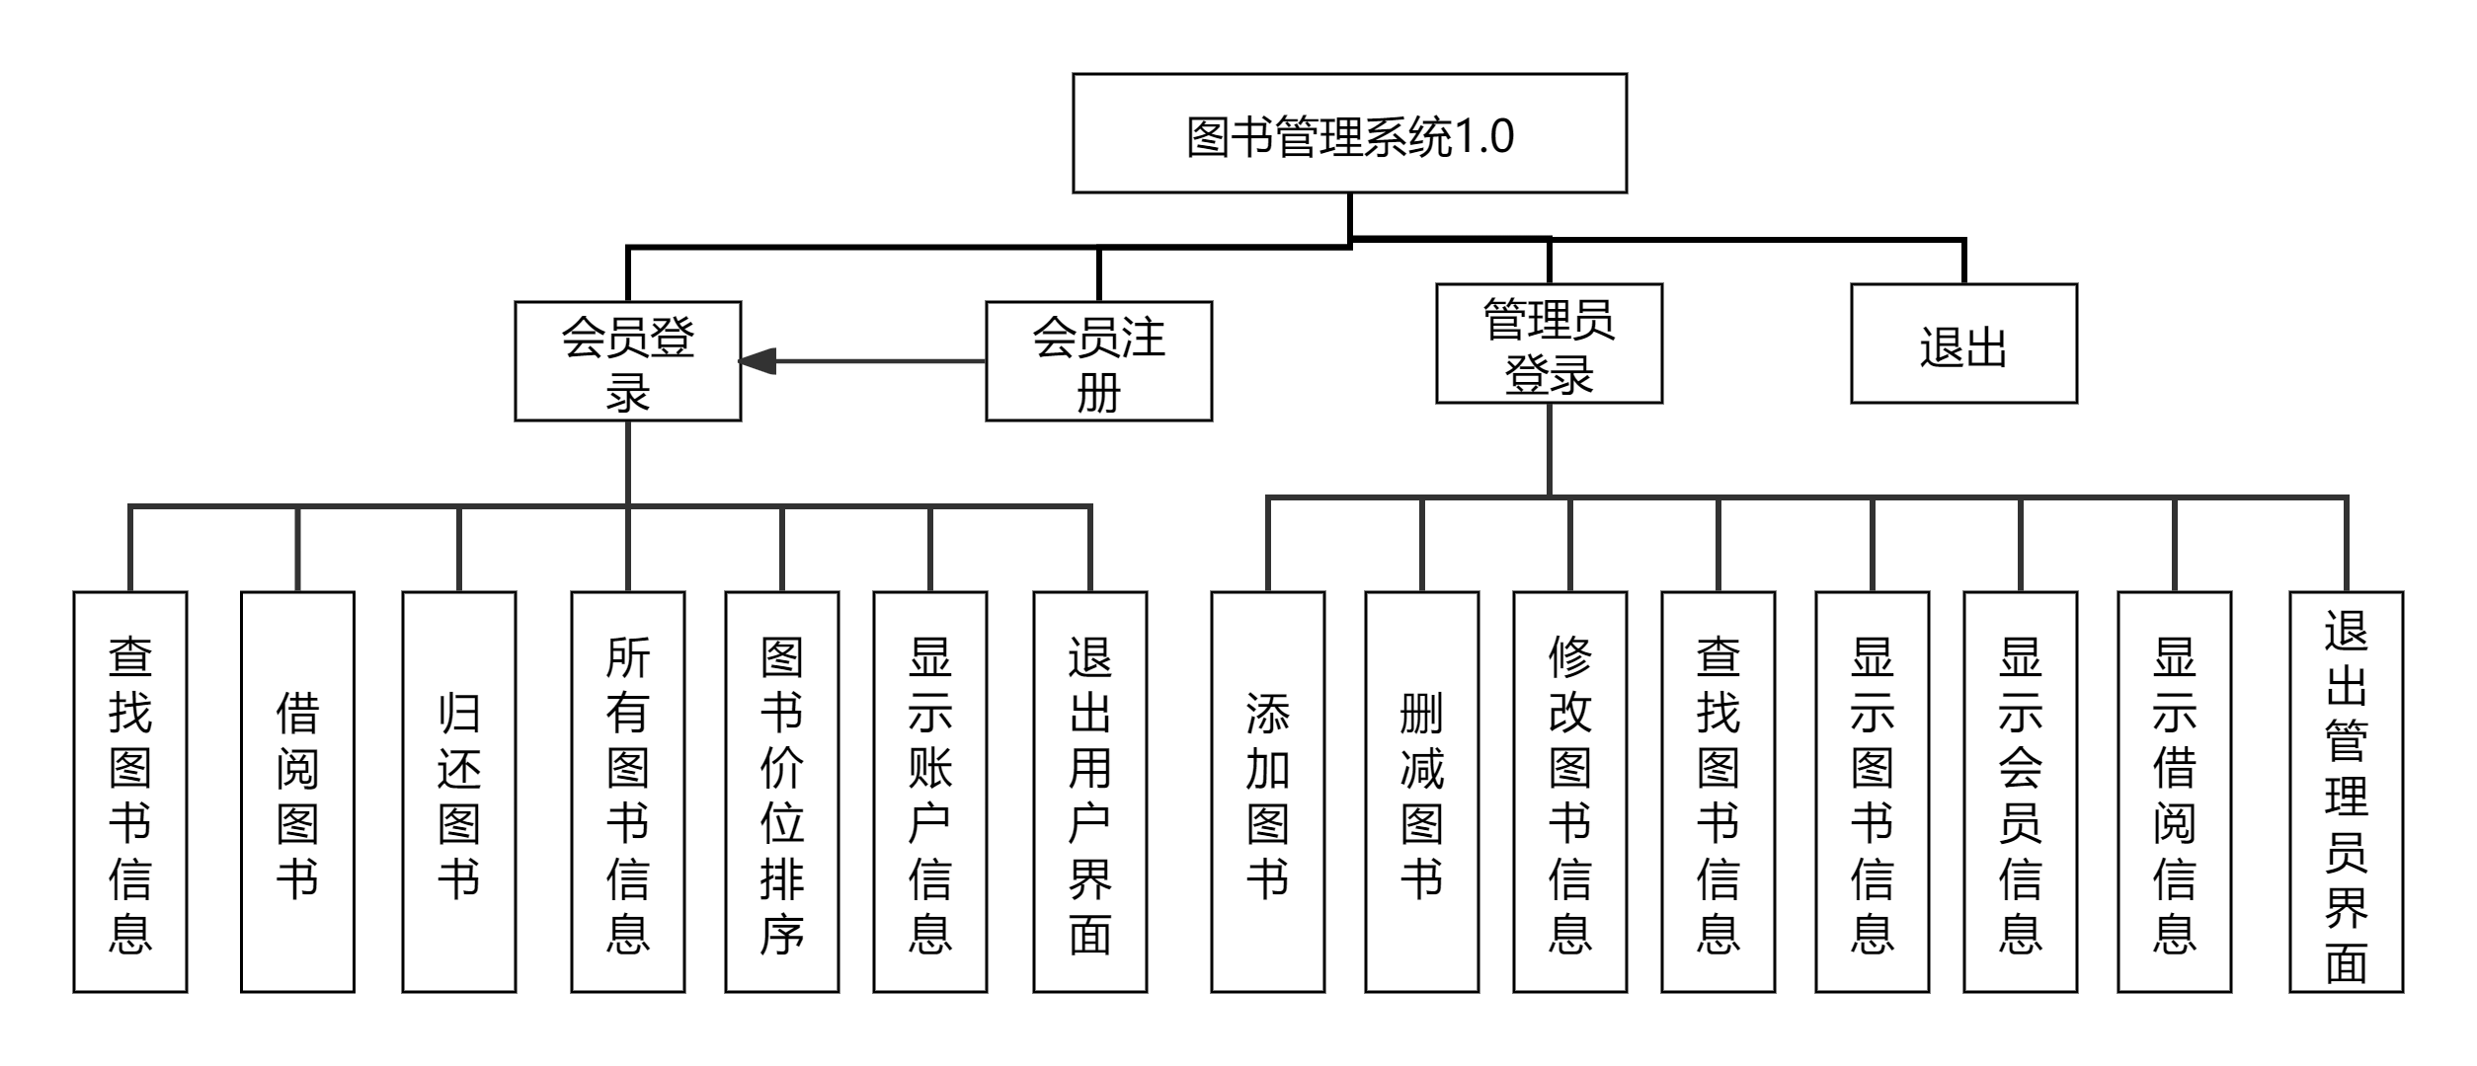

*后续2.0将进一步模块特化，以及新增功能

1. 数据流图（2.0）
2. 用户用例图（2.0）
3. 界面设计（1.0详见：五、作品实现部分）
4. 运行设计：

•运行模块组合：本系统由一级菜单构成。

•运行控制：从一级菜单进入二级菜单，选择各个功能，通过键盘输入控制系统的运行，由主菜单退出系统。

•二级菜单均有“返回”到主菜单的选项，每个功能完成之后， 用户可以“按任意键返回”。

1. 数据结构

共定义 3 种结构体：

typedef struct bookinfo /*系统图书信息 */

{

    char number[15];   /*图书编号*/

    char name[30];     /*图书名称*/

    char author[20];   /*作者*/

    char press[30];    /*出版社*/

    char category[20]; /*类别*/

    float price;       /*单价*/

    int quantity;      /*馆藏量*/

    int time;          /*借书次数*/

} BOOKINFO;

typedef struct bookgrasp /*会员借出的书籍信息*/

{

    char number[15];   /*图书编号*/

    char name[30];     /*图书名称*/

    char author[20];   /*作者*/

    char press[30];    /*出版社*/

    char category[20]; /*类别*/

    float price;       /*单价*/

    char account[30];  /*借书者ID*/

} BOOKGRASP;

typedef struct member /*会员个人信息 */

{

    char name[30];         /*姓名*/

    char ID[20];           /*会员ID*/

    char password[30];     /*会员密码*/

    char sex[15];          /*性别*/

    char password_key[30]; /*秘钥*/

} MEMBER;

7.数据存储

使用文件存储数据，对应 3 个数据文件：

|  |  |  |  |
| --- | --- | --- | --- |
| 文件名称 | 存储内容 | 格式说明 | 示例条目 |
| library.txt | 图书基础信息 | 每行 1 条记录，字段按顺序为：编号、名称、作者、出版社、类别、价格、馆藏量、借阅次数，以空格分隔 | 2 西游记 吴承恩 文学出版社 文学 60.000000 27 3 |
| infomember.txt | 会员注册信息 | 每行 1 条记录，字段按顺序为：ID、密码、密钥、姓名、性别，以空格分隔 | Limingming lmm123123 lmm 李明明 男 |
| memberbook.txt | 会员借阅记录 | 每行 1 条记录，字段按顺序为：图书编号、名称、作者、出版社、类别、价格、借书者 ID，以空格分隔 | 2 西游记 吴承恩 文学出版社 文学 60.000000 liutianyi |

## 详细设计（2.0完善）

### **\*1.0版本说明文档将主要介绍模块及函数功能，进一步的详细操作将在2.0代码完整后完善**

**\*2.0完善目标：**

1. **部分函数冗余，有多次重复内容，利用函数嵌套优化**
2. **宏定义优化，方便统一修改**
3. **模块优化，使之更加方便用户操作，如将显示信息的函数单独划分模块**
4. **增加更多实用函数功能（图书馆藏数，借阅数查询排序等）**
5. **完善后台功能和用户操作提示**
6. **Txt数据文件加入表头，读取函数优化**
7. **部分函数联系逻辑debug（借书还书）**
8. **完善函数：书籍编号查重，图书推荐机制**

**\*文档中标注“（2.0）”均为2.0版本待完善的部分**

**************************************************************************

1. 主函数流程

系统从 main 函数入口，主菜单设有4个选项：会员登录、会员注册、管理员登录、退出。会员登录需验证 ID 和密码，成功后进入会员专属功能界面；管理员登录需输入固定密码 ，验证通过后进入管理员界面。各功能模块通过菜单驱动，利用循环结构实现多次操作，直至用户选择退出。

1. 全局数据结构（2.0）

typedef struct bookinfo /*系统图书信息 */

{

    char number[15];   /*图书编号*/

    char name[30];     /*图书名称*/

    char author[20];   /*作者*/

    char press[30];    /*出版社*/

    char category[20]; /*类别*/

    float price;       /*单价*/

    int quantity;      /*馆藏量*/

    int time;          /*借书次数*/

} BOOKINFO;

typedef struct bookgrasp /*会员借出的书籍信息*/

{

    char number[15];   /*图书编号*/

    char name[30];     /*图书名称*/

    char author[20];   /*作者*/

    char press[30];    /*出版社*/

    char category[20]; /*类别*/

    float price;       /*单价*/

    char account[30];  /*借书者ID*/

} BOOKGRASP;

typedef struct member /*会员个人信息 */

{

    char name[30];         /*姓名*/

    char ID[20];           /*会员ID*/

    char password[30];     /*会员密码*/

    char sex[15];          /*性别*/

    char password_key[30]; /*秘钥*/

} MEMBER;

/*宏定义区*/

#define **ADMIN_password** "123456"  /*管理员登录密码*/

#define **MAX_MEMBERS** 100          // 最大会员数

#define **MEMFILE** "infomember.txt" // 会员数据文件名

#define **MBFILE** "memberbook.txt"  // 借阅数据文件名

#define **LIBFILE** "library.txt"    // 图书数据文件名

1. 系统模块

### （一）主菜单（menu1）

（1）会员登录：输入会员 ID，验证密码（输入时显示*，支持退格修改），3 次错误后提示找回密码或注册。

（2）会员注册：新用户输入 ID（查重，重复则提示）、密码、找回密钥、姓名、性别，信息确认后保存至 infomember.txt。

（3）管理员登录：输入固定密码 “123456”，正确则进入管理员界面，错误则提示重新输入。

（4）退出：关闭系统，提示 “你已经退出系统”，按任意键关闭界面。

### （二）会员界面菜单（menu2）

（1）查找图书信息：支持按编号、书名、作者 3 种方式查询，输出图书完整信息，无匹配结果则提示 “未找到”。

（2）借阅图书：输入书名，若图书存在且馆藏量 > 0，扣除 1 本馆藏量，借阅次数 + 1，记录借阅信息至 memberbook.txt（关联会员 ID）。

（3）归还图书：输入书名，查找当前会员的借阅记录，存在则增加 1 本馆藏量，删除对应借阅记录，更新文件。

（4）书库所有图书信息：显示 library.txt 中所有图书列表，按字段对齐展示，包含借阅次数统计。

（5）价位书籍推荐：输入理想价格，筛选并显示价格≤该值的图书，按文件存储顺序排列。

（6）图书受欢迎度排行榜：按借阅次数降序排序（选择排序算法），显示所有图书。

（7）您的账户信息：查看会员个人信息及当前借阅记录，支持密码修改（需输入注册时的密钥验证）。

（8）退出用户界面：返回主菜单，提示 “正在退出用户界面”，延时 1 秒后跳转。

### （三）管理员界面菜单（menu3）

（1）添加图书：输入图书编号（查重，重复则重新输入）、名称、作者、出版社、类别、价格、馆藏量（初始借阅次数为 0），确认后追加至 library.txt。

（2）删减图书：输入书名，查找匹配图书，确认后从文件中删除所有同名条目，更新图书列表。

（3）修改图书信息：输入书名，查找匹配图书，选择修改字段，输入新值后覆盖原数据。

（4）查找图书信息：同会员界面的查找功能，支持 3 种查询方式，输出结果一致。

（5）显示全部图书信息：同会员界面的 “书库所有图书信息” 功能，展示格式相同。

（6）显示所有会员信息：读取 infomember.txt，显示所有注册会员信息（密码明文显示，存在安全风险）。

（7）显示所有借阅信息：读取 memberbook.txt，显示所有借阅记录，无记录则提示 “当前没有借阅信息”。

（8）退出管理员界面：返回主菜单，提示 “正在退出管理员界面”，延时 1 秒后跳转。

## 核心功能详解

### （一）增删查改功能

1.添加图书（add_book 函数）

流程：输入图书编号，查重，重复则重新输入；填写其他信息；确认保存（y/n），选择 y 则追加数据到 library.txt，提示 “添加成功”。

2.删除图书（delete_book 函数）

流程：输入书名，查找同名图书；若存在，显示信息，确认删除（y/n），选择 y 则删除条目，更新记录；无匹配则提示 “没有查找该书的任何信息”。

3.修改图书信息（modify_book 函数）（2.0）

流程：输入书名，查找匹配图书，显示原信息；选择修改字段；输入新值，确认后覆盖原数据，提示 “修改成功”。

支持字段：可修改编号，**但未校验新编号唯一性**。

4.查询图书信息（search_book 函数）

查询方式：按编号精确匹配；按书名精确匹配，支持同名多书查询；按作者精确匹配，显示该作者所有图书。

输出：匹配的图书详情，格式对齐易读。

### （二）排序功能

1.按价格筛选图书（display_price_lower 函数）

功能：输入目标价格，遍历 library.txt，筛选价格≤该值的图书，按文件存储顺序显示。

输出：符合条件的图书列表，无匹配则提示 “没有比 XX 元更低的图书”。

2.受欢迎度排行榜（dispaly_popular 函数）

排序依据：按借阅次数（time 字段）降序排序，使用选择排序算法。

实现：遍历图书数组，选择借阅次数最高的图书交换至当前排序位置，按排序后顺序显示。

### （三）用户功能

1.借书功能（borrow_book 函数）

流程：会员登录后输入书名，查找图书；若存在且馆藏量 > 0，馆藏量减 1，借阅次数加 一，追加借阅记录；提示 “借书成功”，否则提示 “未找到该书” 或 “馆藏量不足”。

2.还书功能（return_book 函数）（2.0）

流程：会员登录后输入书名，查找借阅记录；若存在，馆藏量加 1，删除借阅条目，更新文件；提示 “还书成功”，否则提示 “您并没有这条借阅信息”。

**目前和借书函数联系尚未完成**

3.找回密码（find_account 函数）

流程：会员登录失败后，选择 “找回密码”，输入姓名查找会员；输入密钥，验证通过后修改密码，保存至文件；错误则剩余尝试次数减 1（最多 3 次）；提示 “密码修改成功” 或 “输入次数已用完”。

安全机制：密钥验证失败 3 次后锁定，强制返回主菜单。

### （四）会员管理功能

1.会员注册（member_log_up 函数）

流程：输入会员 ID，查重，重复则提示；填写密码、找回密钥、姓名、性别；确认保存（y/n），选择 y 则追加信息到 infomember.txt，提示 “注册成功”。

2.会员登录（member_log_in 函数）

验证逻辑：输入 ID，查找会员，不存在则提示 “该 ID 未注册”，询问是否注册；存在则输入密码验证；3 次密码错误后锁定，需通过找回密码或重新注册恢复。

返回值：登录成功（1）、需注册（2）、登录失败（0）。

3.账户信息（user_account 函数）

功能：显示会员个人信息及当前借阅记录；支持密码修改，需输入密钥验证，提示 “密码修改成功”，需重新登录生效。

交互：实时读取借阅记录，动态显示借阅数量，性别区分显示称呼。

## 五、作品实现

1.编码环境：Dev C++（主），Vscode

2.语言：C语言

3.主要界面图：

主界面条目有4条，分别是会员登录，会员注册，管理员登录和退出系统。

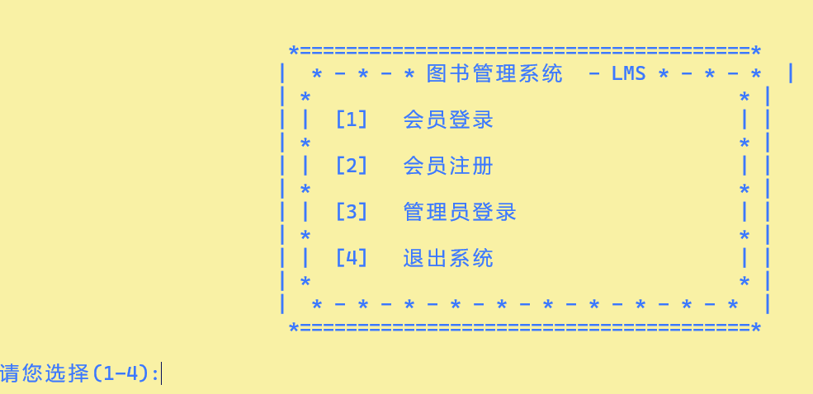

会员界面



## 图书信息

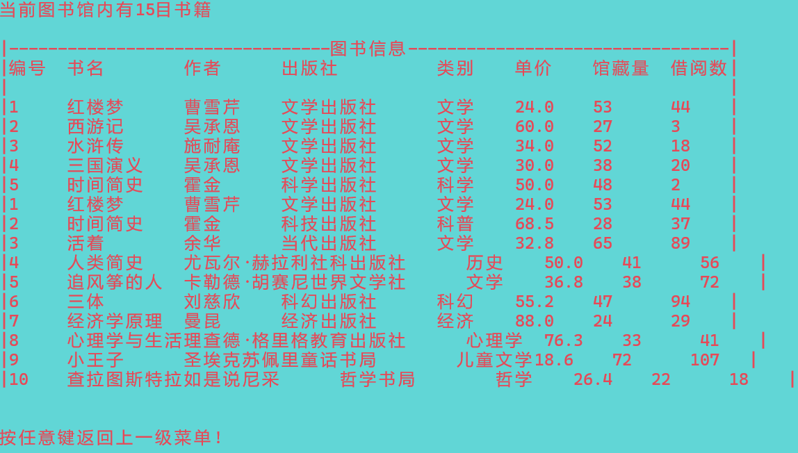

会员信息

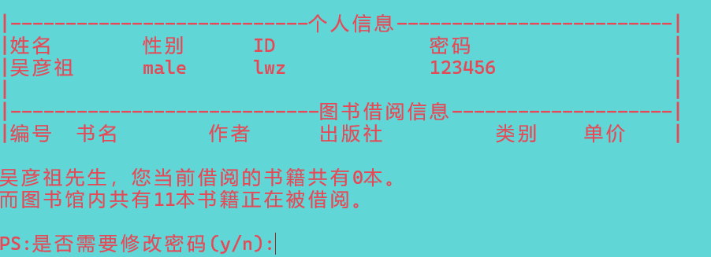借书

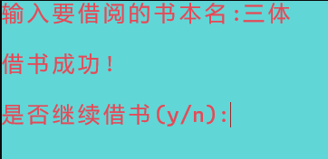

会员注册

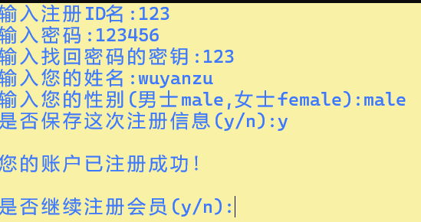

管理员界面

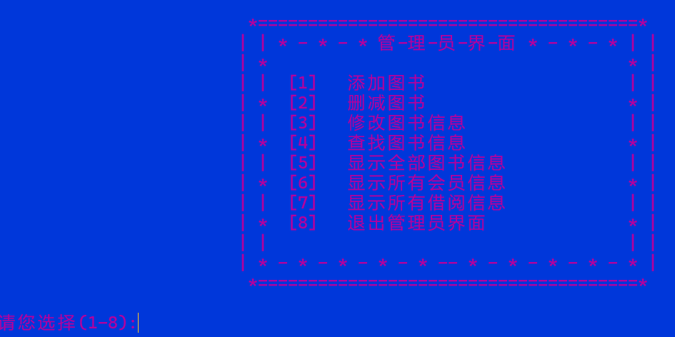

增加图书

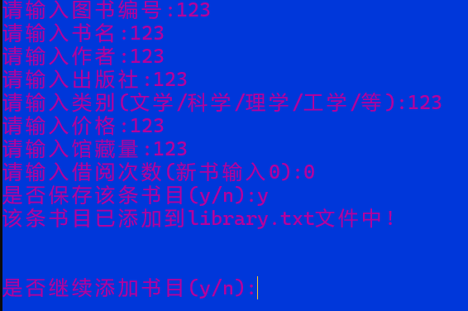

显示会员信息

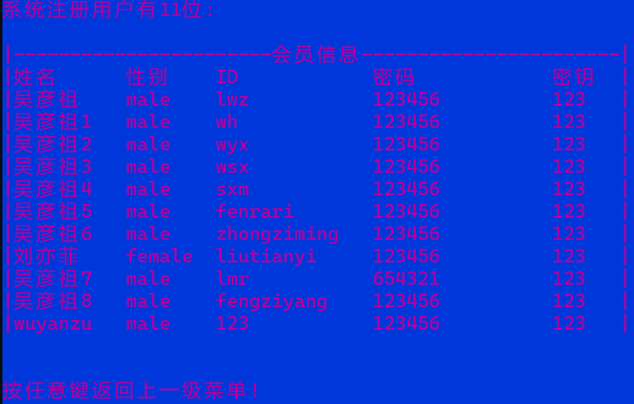

显示借阅信息

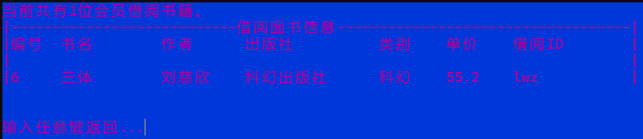

1. 代码实现（2.0）

#include <stdio.h>

#include <stdlib.h>

#include <string.h>

#include <math.h>

#include <time.h>

#include <conio.h> /*控制台输入输出函数*/

/* 菜单相关函数 */

void **menu1**();

void **menu2**();

void **menu3**();

/*会员信息系统函数*/

int **user_account**(char account[20]);       /*个人账户信息*/

void **member_log_up**();                     /*会员注册函数*/

int **member_log_in**(char account[20]);      /*会员登录函数*/

void **ADMIN_watch_member**();                /*查看会员信息函数*/

void **display_memberbook**();                /*查看所有图书借阅信息函数*/

int **check_repeat_ID**(char id_account[20]); /*检查账户重复性函数*/

void **find_account**();                      /*账户找回函数*/

int **compare_password**(char password[20]);  /*密码比对函数 */

void **password_circle**();                   /*密码框装饰函数*/

void **find_account_circle**();               /*找回帐户弹出框函数*/

void **clock_delay**();                       /*时间延时函数*/

/*图书信息系统函数*/

void **add_book**();     /*增:输入添加图书信息*/

void **delete_book**();  /*删:以图书名称删除图书信息*/

void **modify_book**();  /*改:修改图书信息*/

void **display_book**(); /*显:显示全部图书信息*/

void **search_book**();  /*查:根据图书名称显示图书的信息*/

void **borrow_book**(char account[20]); /*借书*/

void **return_book**(char account[20]); /*还书*/

void **display_price_lower**();         /*排序:根据价格列出图书信息*/

void **dispaly_popular**();             /*排序:图书受欢迎度排行榜*/

int **check_repeat_book**(char number[30]); /*查重书籍编号*/

1. 代码量（2.0）

共计x个函数；

代码1000+行；

每个函数代码 <= x行；

被调用最多的函数：xxx；

1. 主函数，模块代码实现（2.0）
2. 多元文件结构（2.0）

文件划分原则：

1. main.c - 包含主函数和程序入口

2. menu.c - 包含所有菜单相关的函数

3. user_operations.c - 包含用户操作相关函数

4. book_operations.c - 包含图书信息增删改查函数

5. LMS.h - 存放所有数据结构定义和函数声明

## 六、作品测试（2.0）

## 七、任务表与过程记录（2.0）

1.任务分工

2.小组讨论情况